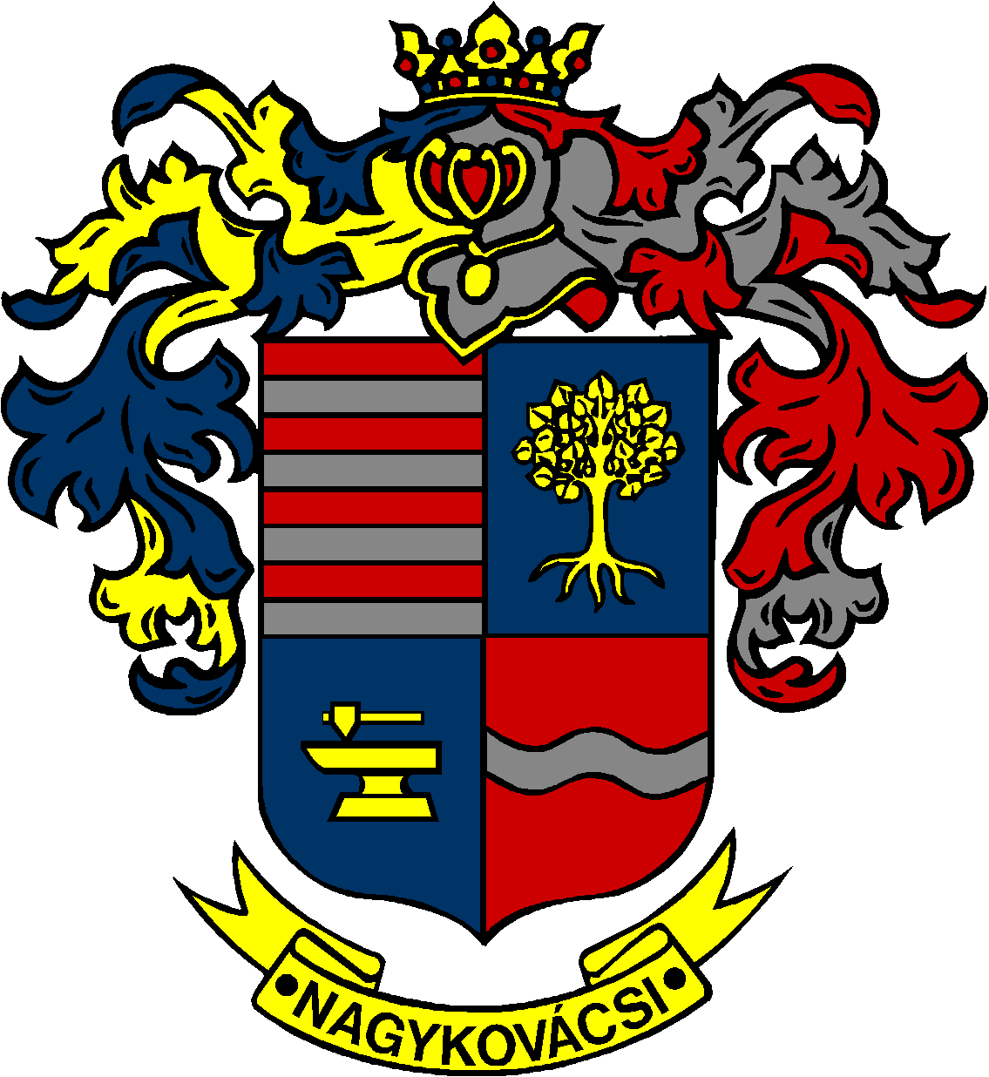

NAGYKOVÁCSI NAGYKÖZSÉG ÖNKORMÁNYZAT

ÜGYRENDI, ÖSSZEFÉRHETETLENSÉGI, JOGI ÉS KÜLSŐ KAPCSOLATOK BIZOTTSÁG

ELNÖKE

MEGHÍVÓ

Nagykovácsi Nagyközség Önkormányzatának
Ügyrendi, összeférhetetlenségi, jogi és külső kapcsolatok bizottsági
ülésére

Az ülés helye: Öregiskola Közösségi Ház és Könyvtár
Időpontja: 2018. december 12. (szerda) 8 óra

Napirend:
- Nagykovácsi Nagyközség Önkormányzata 2019. évi átmeneti gazdálkodásáról szóló rendelet megalkotása E – 116
Előterjesztő: Kiszelné Mohos Katalin polgármester
Előadó: Perlaki Zoltán gazdasági vezető
Tárgyalja: PB, ÜB

- A Budakörnyéki Önkormányzati Társulás Társulási Megállapodása 10. sz. módosításának jóváhagyása E – 118
Előterjesztő: Kiszelné Mohos Katalin polgármester
Előadó: Papp István jegyző
Tárgyalja: ÜB

- A Nagykovácsi Német Nemzetiségi Önkormányzattal kötött együttműködési megállapodás felülvizsgálata E – 119
Előterjesztő: Kiszelné Mohos Katalin polgármester
Előadó: Papp István jegyző
Tárgyalja: ÜB

- Döntés a Képviselő-testület 2019. évi munka- és üléstervéről E – 123
Előterjesztő: Kiszelné Mohos Katalin polgármester
Előadó: Papp István jegyző
Tárgyalja: ÜB

Nagykovácsi, 2018. december 6.

Bánóczi Margit sk.
bizottsági elnök

